Họ tên: Nguyễn Thị Diễm Huỳnh
MSSV: 1250080077
Lớp: 12_CNPM2
Lab3

FrmMain
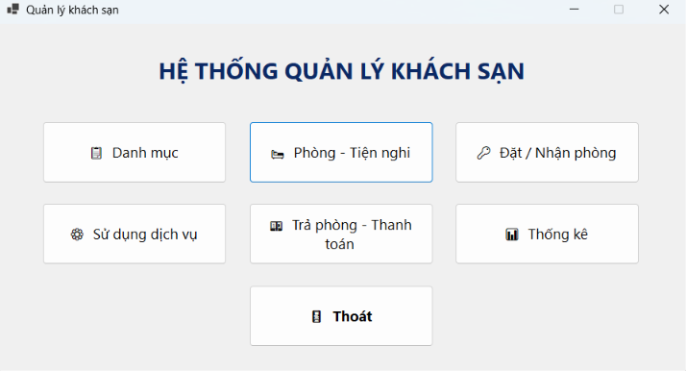

FrmDanhMuc
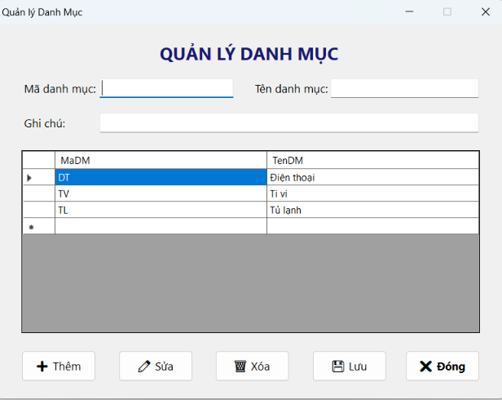

FrmPhongTienNghi
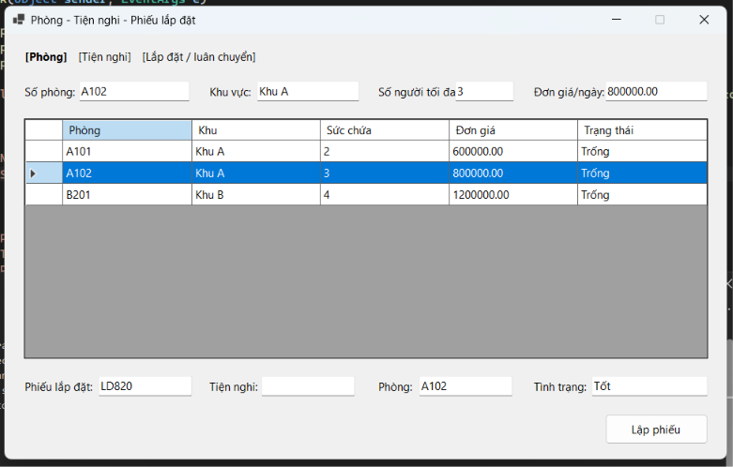
FrmDatPhong
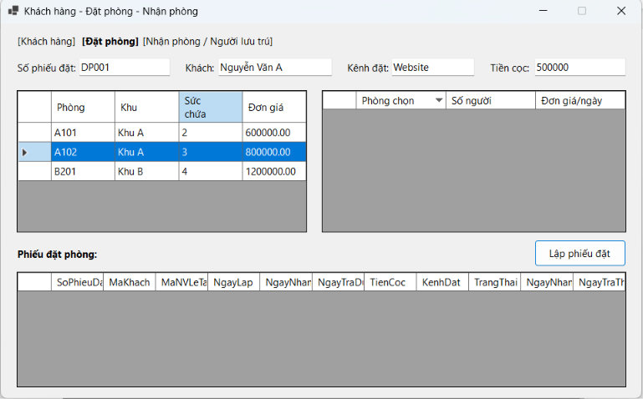

FrmDichVu
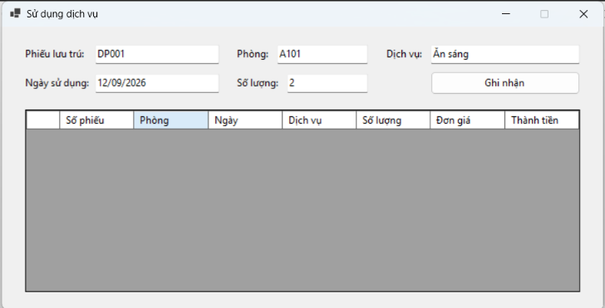

FrmTraPhong
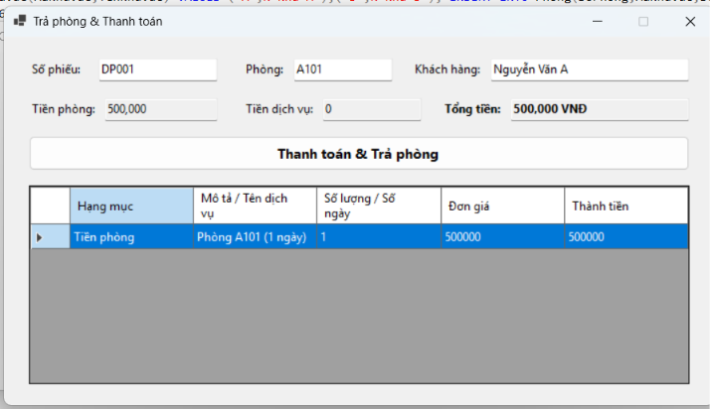
FromThongKe
